  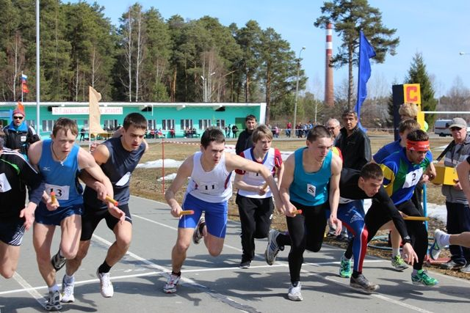
    - 23 апреля 2023
  СОСТОИТСЯ традиционная 75-я легкоатлетическая эстафета
  на призы главы Пермского муниципального района
  и газеты «Нива».
  с. Усть-качка,
  стадион курорта
  начало
  в 11-30
  регистрация участников
  с 9-30
  до 10-30
  старт
  3 и 4 группы
  в 12-15
  СТАРТ
  1 и 2 ГРУППЫ
  В 13-00
  нагр
  награждение
  в 14-00

